金伦中学2017年4月月考高一地理卷
一、单项选择题（每小题2分，共48分）
亦庄经济技术开发区是北京市重点发展的三个新卫星城之一，其定位是京津城际发展走廊上的高新技术产业和先进制造业基地。近年来人口数量不断增加。读亦庄城镇人口构成比例图，完成1～2题。
- 亦庄新增城镇人口的主要来源不包括( )
A.中心城区迁出人口 B.本地区原有农业人口
C. 外国留学生 D. 来京务工人员
- 影响亦庄人口迁入的主要因素是( )
A．经济因素 B．政治因素 C．生态环境因素 D．社会文化因素
- 近年来，随着我国内地的企业不断增加，原在沿海工作的务工人员出现大量返乡就业的现象。这种现象总体上有利于( )
①推进家乡城镇化进程 ②促进家乡经济发展
③增加春运长途客运量 ④促进区域文化交流
A.①③ B.②③ C. ②④ D.③④
下图中①②③④分别为某国不同时期人口统计数据。读图，回答4～5题。
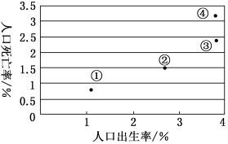
- 根据人口增长的一般规律判断，图中四个时期中最晚的是( )
A．① B．② C．③ D．④
- 目前，中国的人口增长阶段大致对应图示国家的( )
A．①时期 B．②时期 C．③时期 D．④时期
下表是我国不同时期的城市用地年均增长率与城市人口年均增长率统计表。据表回答6～7题。
时期/年 | 1985～1990 | 1990～2000 | 2000～2011
城市用地年均增长率/% | 6.49 | 5.72 | 6.22
城市人口年均增长率/% | 3.77 | 4.28 | 3.79
- 85～2011年我国城市用地总体变化趋势为( )
A．先增后减 B．不断增加 C．先减后增 D．逐渐减少
- 此表并结合相关知识可以判断，1985年以来我国( )
A．城市新增用地以商业用地为主 B．乡村人口数量持续增长
C．农业用地面积有所减少 D．城市人口增长以自然增长为主
下图中四条折线示意中国、全世界、发展中国家和发达国家的城市化水平及其变化趋势。读图完成8～9题。
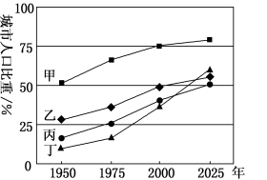
- 代表中国城市化进程的折线是( )
A．甲 B．乙 C．丙 D．丁
- 2000年后发达国家城市化的特点是( )
A．增长缓慢 B．增长迅速
C．城市规模迅速扩大 D．城市中心区人口不断增多
- 家庭轿车普及，给人们生产、生活带来了便利。但是，同时也给城市的发展带来了交通拥挤、环境污染等负面效应。因此现在世界上许多城市提出了“公交先行”的交通策略。下列关于城市实施“公交先行”策略对城市发展的影响的叙述，不正确的是( )。
A．改善城市大气环境质量 B．降低道路通行速度
C．缓解交通拥堵 D．降低能源消耗
下图中箭头表示人口移动状况，读图回答11～12题。
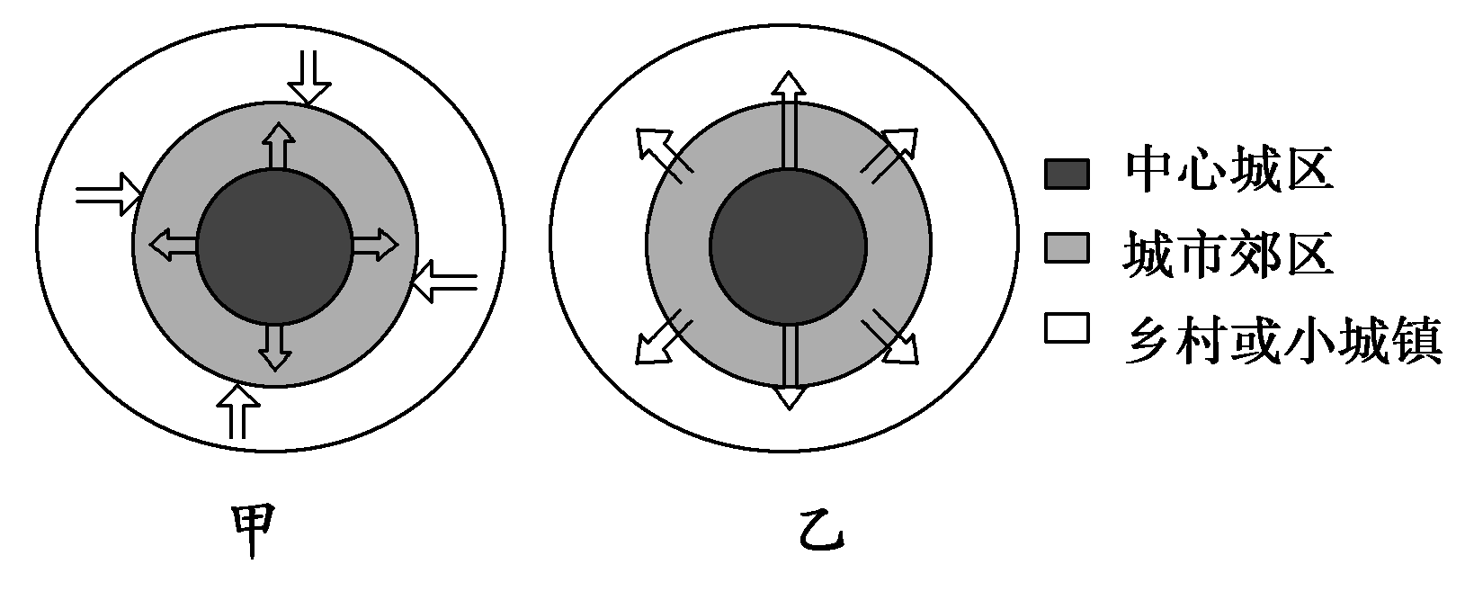
- 甲表示的是( )。
A．逆城市化 B．城市化 C．再城市化 D．郊区城市化
- 乙表示的是( )。
A．逆城市化 B．城市化 C．郊区城市化 D．再城市化
- 将农业的投入要素按自然和社会经济归纳，同属一类的是：
A. 降水、土地、机械、劳动、化肥 B. 化肥、技术、机械、农药、劳动
C. 光照、降水、土地、灌溉、化肥 D. 种子、降水、劳动、土地、资本
- 我国海南岛成为我国重点蔬菜、花卉生产基地的优势区位是：
A.交通运输条件的改善 B. 农产品保鲜、冷藏技术的发展
C.优良的品质和政策优势 D. 丰富的光热资源
- 广州市郊区建设蔬菜、奶、禽蛋、肉类生产基地的主要依据是
A.有城市自来水灌溉 B. 城市人口多，市场需求量大
C. 靠近城市，生产技术水平高 D.气候、土壤条件优越
- 关于亚洲水稻种植业特点的叙述，不正确的是
A. 水利工程量大 B. 单产高，商品率低
C. 机械化水平高 D.精耕细作，经验丰富
- 我国西北地区棉花产量高、质量好的主要自然原因是
①降水量丰富，有利于棉花生长 ②种植历史悠久，生产经验丰富 ③太阳辐射强烈，昼夜温差大 ④土壤疏松，有利于棉根伸展
A.①② B.②③ C. ①④ D. ③④
下图表示农产品市场开拓的一般模式。参考下图，回答18～20题。
- 处于阶段III农业的显著特征是
A.生产专业化 B.大农场生产
C.集中于温带草原地区 D.主要分布在地广人稀的地区
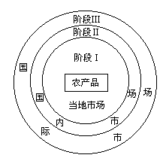
- 有助于促进我国农产品市场开拓的最重要的措施是
A.进行农业区划 B.加强水利建设
C.建立商品农业生产基地 D.退耕还林还草
- 在市场开拓过程中，与提高农产品市场竞争力没有直接关系的措施是
A.加大技术投入 B.加强市场营销 C. 大量使用农药 D. 改善交通条件
出口加工区是指一个国家或地区为利用外资设立的以制造、加工或装配出口商品为主的特殊区域，落户企业不出加工区即可享受快速通关、保税免税及退税等诸多优惠。读我国出口加工区分布图，回答21～22题。
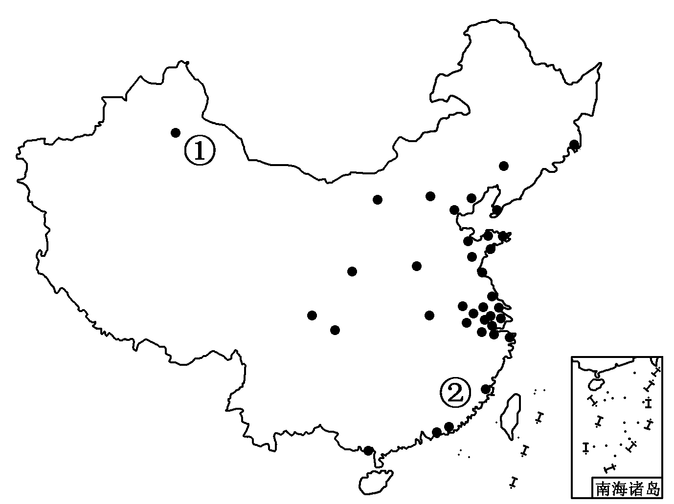
- 吸引外企落户在出口加工区的主导因素( )
A．原料 B．市场 C．政策 D．土地
- 出口加工区②与①相比，①具有的明显优势是( )
A．劳动力价格低廉 B．政策更优惠 C．经济相对发达 D．交通运输方便
下图示意某跨国公司的制造企业和研发中心在中国的分布。读下图，完成23～24题。
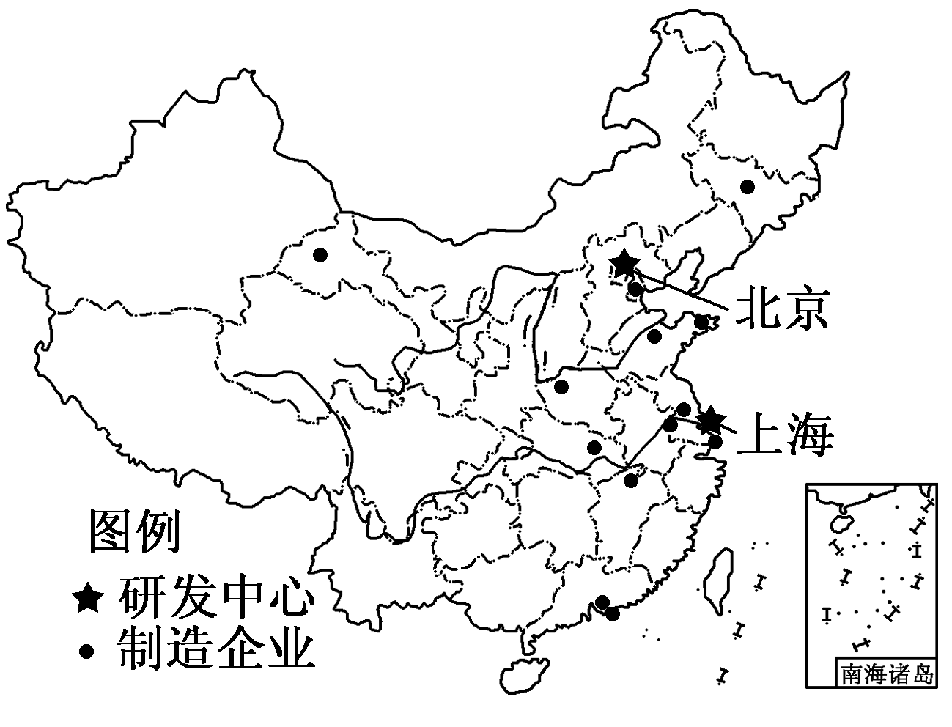
- 该公司在中国多地投资建制造企业主要是为了( )
A．扩大市场份额 B．分散投资风险 C．建立营销网络 D．利用廉价原料
- 该公司研发中心选址考虑的首要因素是( )
A．交通 B．人才 C．市场 D．资金
二、非选择题
- 根据表中数据和“我国人口迁移城乡结构图”，回答：（21分）
2010年北京和河南省人口变动
 | 自然增长率/％ | 总增长率％
北京市 | －0.015 | 5.292
河南省 | 0.564 | 0.562
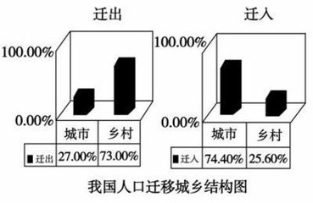
(1)北京市的人口总增长率比自然增长率 ，最可能的原因 。
（2）河南省的人口总增长率比自然增长率 ，其人口数量的变化最可能的原因是 。
（3）北京市的人口总量变化趋势为 ，影响人口这种变化的主要因素是 。
（4）“我国人口迁移城乡结构图”表明，目前我国人口迁移的主要特点是 。
- 某城市内部的地域结构为多核心结构。下图是该城市的建筑与道路分布示意图。读图回答下列问题。
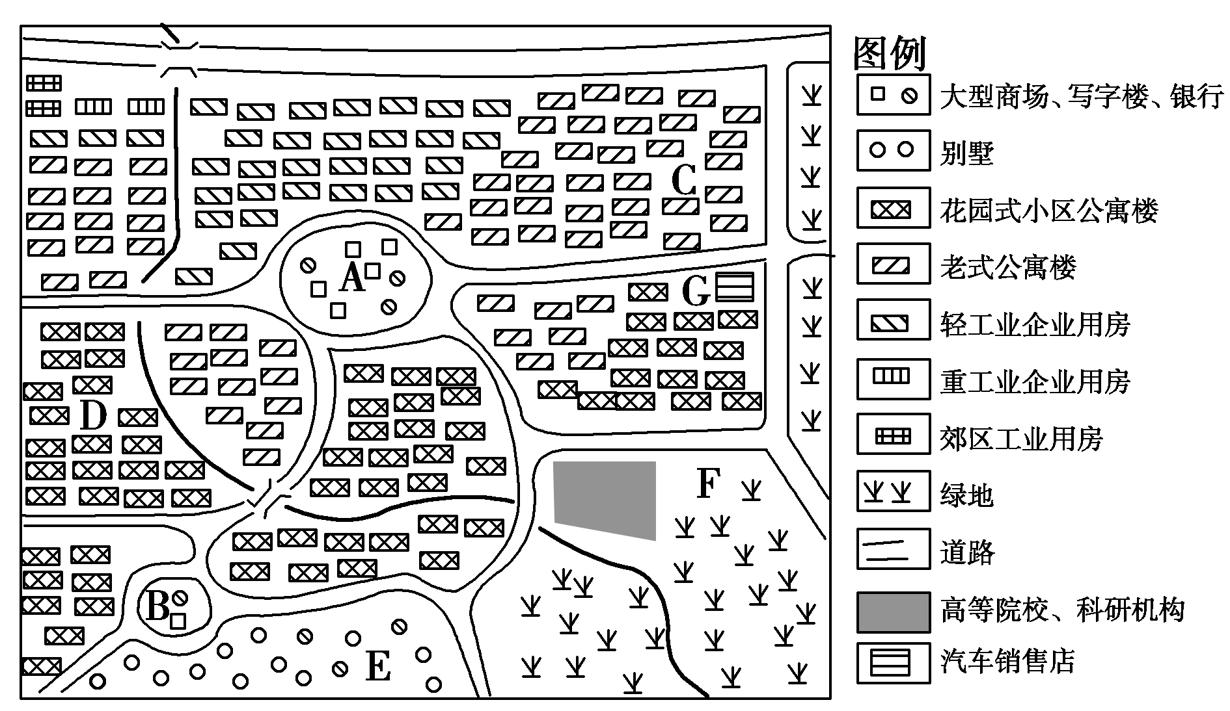
(1)A、B中属于中心商务区的是________，主要原因是 ，
(2)C、D、E中属于低级住宅区的是________，其在城市中的一般分布规律是 ，
(3)汽车销售店布局在G处的理由是___________________________________________，高新技术产业园布局在F处的主要依据是 。
(4)说明影响该城市空间结构形成的主要原因 。
- 读下面两农业地域类型图，回答：
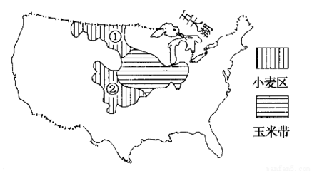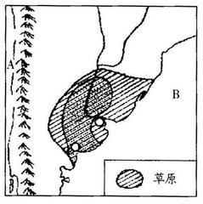
（1）图中农业区①②所在国是 ，B为 草原。
（2）①②区的农业地域类型属于 ，B区的农业地域类型是 。
（3）左、右两区农业地域类型相同的区位条件有：
① ；② 。
（4）左图①②区的经营方式以 为主，B区以放牧 为主。
